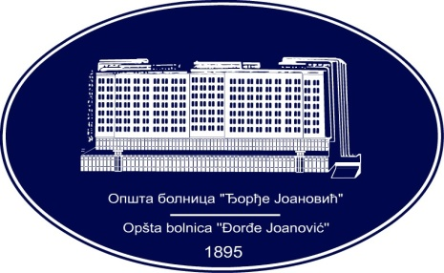 | REPUBLIKA SRBIJA - AP VOJVODINA  OPŠTA BOLNICA “Đorđe Joanović”  Zrenjanin, ul. Dr Vase Savića br. 5  Tel: (023) 536-930; centrala 513-200; lokal 3204  Fax: (023) 564-104  PIB 105539565 matični broj: 08887535  Žiro račun kod Uprave za javna plaćanja 840-17661-10  E-mail: bolnicazr@ptt.rs www.bolnica.org.rs
Zrenjanin, 19.05.2016. god.
Del. broj: 13- 948

Predmet: Obaveštenje

U skladu sa članom 158. ZJN, obaveštavamo Vas da je Opšta bolnica “Đorđe Joanović” primila Rešenje broj 4-00-279/2016, doneto od strane Republičke komisije za zaštitu prava podnosioca zahteva 28.04.2016. godine.
Ovim Rešenjem se usvaja kao osnovan zahtev za zaštitu prava podnosioca zahteva “Dijagfarm” Beograd i DELIMIČNO PONIŠTAVA otvoreni postupak javne nabavke dobara oblikovanom po partijama, partija 4, nabavka materijala i testova za transfuziju, JN br. 33/2015, za koji je poziv za podnošenje ponuda objavljen na Portalu javnih nabavki dana 24.12.2015. godine I to u delu stručne ocene ponuda i donošenja Odluke o dodeli ugovora.
Sa tim u vezi, prestalo je važenje odredbe o zadržavanju aktivnosti u vezi sa partijom broj 4, te će naručilac postupati dalje u skladu sa instrukcijama iz gorepomenutog Rešenja.

Komisija za JN 33/2015

